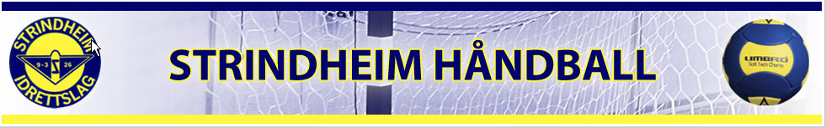
Treneravtale for treningsgruppe:_______________
Navn på trener | Signatur trener | Trener-  honorar | Kompetanse-tillegg

Avtalen gjelder for sesongen ______________ - fra 1. mai det ene året til 30. april det andre året.
Avtalen er inngått mellom Strindheim IL håndballavdeling og personene som har signert ovenfor.
Det utbetales en godtgjøring etter Statens satser for kjøring ifm trening og kamper, samt for andre nødvendige og dokumenterte utgifter, begrenset oppad til gjeldene satser for aktuelle årsklasse.
Utbetalingene skjer i november/desember og i april/mai etter mottatt kjøreliste/dokumenterte utgifter samt innlevert sesongrapport.
I tillegg gis et personlig tillegg for trenerutdannelse, eller tilsvarende kompetanse, i henhold til Strindheim håndball sine bestemmelser (evt. kompetansetillegg utbetales i april/mai).
Det er ikke trenerhonorar for trenere i aldersgruppen 7-11 år

Håndballavdelingen forplikter seg til:
- Tildele treningstider i gymsal/hall ut fra det avdelingen får tildelt
- Sammen med foreldrekontaktene formidle terminlister, kampendringer og lagsinformasjon
- Arrangere trenermøter for informasjon og erfaringsutveksling mellom trenerne
- Tilrettelegge for samarbeid mellom lag ut fra tildelt treningstid
- Tilrettelegge for kurs og trenerutdannelse, samt dekke utgifter som kursavgift og kursmateriell
- Anskaffe og fordele idrettsmateriell som drakter og førstehjelpsutstyr

Treneren forplikter seg til:
- Kjenne innholdet i håndballavdelingens sportsplan og jobbe etter denne
- Stille forberedt til alle planlagte kamper og treninger
- Samarbeide med klubbens øvrige lag
- Å være et sportslig forbilde for spillerne
- Følge NHF`s retningslinjer for Fair Play
- Tilse at alle spillerne på laget har løst de nødvendige lisenser før de benyttes i kamper
- Sammen med foreldrekontakt påse at alle spillere har betalt medlemskontingent i Strindheim idrettslag, aktivitetsavgift til Strindheim håndball og lisens til Norges Håndballforbund.
- Arbeide for positive innstillinger hos alle spillere overfor dommere, mot- og medspillere
- Delta i behovsrettede kurs i regi av region Midt-Norge for å erverve nødvendig kompetanse
- Gi beskjed så tidlig som mulig til kontoret når treningstid ikke benyttes
- Delta på alle obligatoriske trenermøter i regi av klubben
- Utarbeide sportslig rapport ved sesongslutt og senest innen 15. april
- Påse at forbud om bruk av harpiksklister blir overholdt på treninger og kamper
- Forevise politiattest på kontoret før en tiltrer trenerverv i Strindheim håndball
- Ha en positiv innstilling til og arbeide for at spillere kan hospitere på eget og eldre lag.
- Trenere er ikke forsikret gjennom Strindheim Håndball. Vi anbefaler våre trenere/foreldrekontakter å tegne egen skadeforsikring/ferie-fritidsforsikring.

Avtalen utstedes i 2 eksemplar - en til hver av partene.

Trondheim, den _____/_____/_____ _______________________________________
for Sportslig Utvalg

